问题现象

屏幕内容放大且屏幕跟随鼠标指针动，现象如下动态图片：



问题解决

**按win+小键盘上的减号键**，如下图

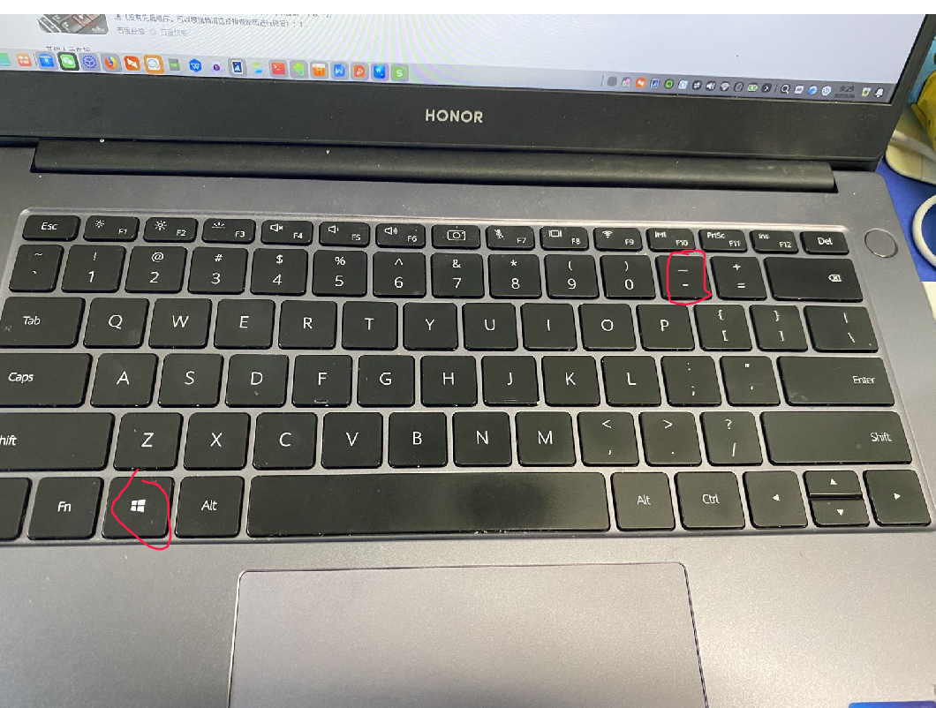

注意：若是电脑的桌面图标过大，可使用ctrl+鼠标滚轴上下滑动来缩小桌面文件图标

 ©统信软件技术有限公司。访问者可将本网站提供的内容或服务用于个人学习、研究或欣赏，以及其他非商业性或非盈利性用途，但同时应遵守著作权法及其他相关法律的规定，不得侵犯本网站及相关权利人的合法权利。除此以外，将本网站任何内容或服务进行转载，须备注：**该文档出自【faq.uniontech.com】统信软件知识分享平台**。否则统信软件将追究相关版权责任。